Az ABB E-mobility és a Scania sikeresen tesztelte a megawatt töltőrendszert
Sikeresen hajtották végre a következő generációs elektromos Scania teherautó első töltését az ABB E-mobility által fejlesztett Megawatt Töltőrendszerrel (MCS)
A teszt globális mérföldkövet jelent a nehéztehergépjárművek számára fejlesztett töltőrendszerek terén
Az együttműködés kulcsfontosságú a nehéz szállítmányozás szempontjából, amely körülbelül 40 százalékát adja a globális közúti áruszállításból származó károsanyag-kibocsátásnak
A Scania sikeresen telepítette és tesztelte az ABB E-mobility által fejlesztett Megawatt Töltőrendszer prototípusát, amely a következő mérföldkő lehet egy hatékony, nagyteljesítményű töltési megoldások terén, a nehéz tehergépjárművek esetében. A technológia lehetővé teszi, hogy feleannyi idő alatt valósuljon meg a nehéz tehergépjárművek töltése.
Mindkét vállalat elkötelezett a zéró-emissziós áruszállítás jövője szempontjából és már ma vezető szerepet kívánnak betölteni a holnap technológiájának kifejlesztésében. A gyorstöltők fejlesztésével, valamint a megnövekedett hatótávval még inkább felgyorsítható a nem-fosszilis energiával üzemelő nehézgépjárművek elterjedése.
A legelső, a nagyfeszültségű töltés technikai működőképességnek vizsgálatára irányuló teszt az első fontos lépés lehet az ABB E-mobility MCS-rendszer jövője szempontjából. Ennek köszönhetően ugyanis jelentős mértékben felgyorsulhat a nagyteljesítményű gyorstöltők fejlesztése, az 1500 amperes változattól egészen a 3000 amperes változatig, kihasználva ezáltal az MCS-rendszerben rejlő lehetőségeket. Ez a töltési szabvány, amelybe a Scania és az ABB E-mobility egyaránt befektetett és amelynek megvalósításában a CharIN (az MCS szabvány várhatóan 2024-ben lép életbe) is részt vett.
Az MCS-technológia kritikus fontosságú a Scania távolsági áruszállításra szánt elektromos teherautóinak szempontjából, mivel mind a vezetési időt, mind a pihenőidőt törvényben szabályozzák. Egy ilyen jármű maximum 4,5 órán keresztül vezethető egy huzamban, ezt követően 45 perces pihenő időt kell tartania a gépjárművezetőnek. És ezalatt a pihenő alatt kell úgy feltölteni a teherautó akkumulátorait, hogy az alkalmas legyen további 4,5 órányi folyamatos haladásra. A Az akkumulátorok mérete miatt elengedhetetlen a gyors és nagy teljesítményű töltés..
„Úgy látjuk, hogy az elektromos közlekedés komoly lendületet kaphat és az a célunk, hogy az évente eladott járművek legalább fele elektromos legyen 2030-ra. Ennek elérése érdekében az MCS nagyon fontos lépést jelent a kialakítandó töltőinfrastruktúra megvalósításához” – mondja Fredrik Allard, a Scania E-mobilitásért felelős részlegének vezetője.
Az elektromos járművek töltési megoldásainak globális vezető vállalataként,az ABB E-mobility élen jár a megbízható töltési infrastruktúra és a robusztus szolgáltatási képességek biztosításában, amelyekre a flottáknak szüksége van az elektromos töltésre való sikeres átálláshoz.
Chris Nordh, az ABB E-mobility Flotta és Tranzit üzletágának globális vezetője hozzátette: „Örülünk, hogy együttműködhetünk a Scaniával ebben a mérföldkőnek számító kísérleti projektben, amely precedenst teremt az ágazat számára, és meghatározza azt, hogyan alakítsunk ki együttműködéseket az eredeti töltőalkatrészgyártókkal, hatékonyabbá téve a technológiai együttműködést a minél jobb végfelhasználói élmény érdekben”
„A mai egy izgalmas nap és sok további mérföldkő előtt állunk, miközben továbbfejlesztjük a minőségi, megbízható és zökkenőmentes töltési élményt a flották számára.” – tette hozzá a szakember.
A Scania már ettől az évtől kezdve MCS-csatlakozóval („előszabványos”) is képes lesz felszerelni elektromos teherautóit abban az esetben, ha a svéd gyártó ügyfelei ezt kérik, a gyártás pedig 2024-ben kezdődik. Az ABB E-mobility 2024 végén/2025 elején mutatja be MCS technológiájának következő változatát.
Sajtókapcsolat:
- Papp Mihály Bence, Marketing és Kommunikációs Koordinátor
- bence.papp@scania.hu
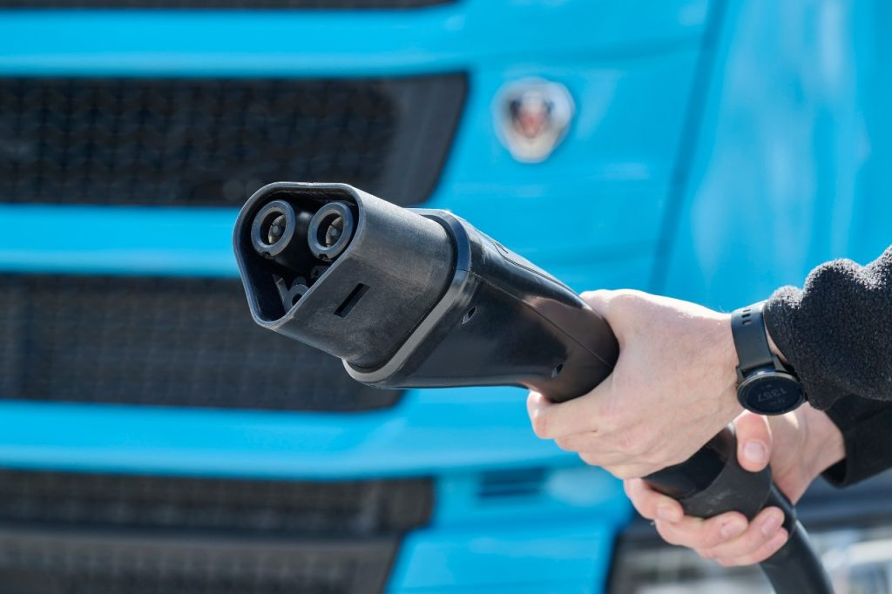 | © Scania Hungária Kft.
Eredeti tartalom: Scania Hungária Kft.
Továbbította: Helló Sajtó! Üzleti Sajtószolgálat
Ez a sajtóközlemény a következő linken érhető el:

